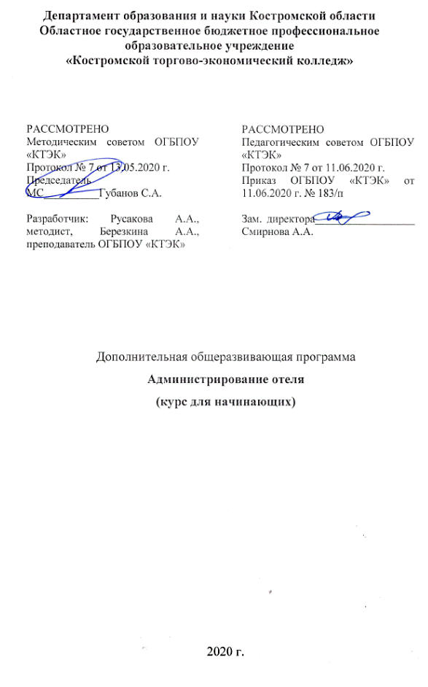

ОПИСАНИЕ УЧЕБНОЙ ПРОГРАММЫ

1. Название программы: Дополнительная общеобразовательная программа «Администрирование отеля» (курс для начинающих).
2. Категория слушателей: учащиеся 7 – 9 классов школ.
3. Цель освоение модуля: Повышение профессиональной грамотности и компетентности школьников по специальности «Гостиничное дело», дать необходимые для их представление о работе администратора отеля.
.4. Форма обучения: очно / заочная, с применением дистанционных образовательных технологий/ 16 часов.
5. Освоение модуля предполагает достижение следующего(щих) уровня(ней) квалификации в соответствии с профессиональным стандартом (профессиональными стандартами) «Работник по приёму и размещению гостей», утверждённого Министерством труда и социальной защиты Российской Федерации от 5 сентября 2017 г № 659 н, Федеральным государственным образовательным стандартом по специальности 43.02.14 Гостиничное дело, утверждённого приказом Министерства образования и науки Российской Федерации от 09.12.2016 года № 1552.

6. Образовательные результаты:
Слушатель, освоивший программу, должен обладать профессиональной компетенцией: о приёме, регистрации и размещении гостей.
7. Результаты обучения:
В результате освоения модуля слушатель должен приобрести знания и умения, необходимые для качественного изменения перечисленной выше профессиональной компетенции.
Слушатель должен
знать:
- нормативную документацию, регламентирующая деятельность гостиниц при приёме, регистрации и размещении гостей;
- организацию службы приёма и размещения;
- стандарты качества обслуживания при приёме и выписке гостей;
- правила приёма, регистрации и поселения гостей, групп, корпоративных гостей;
- юридические аспекты и правила регистрации иностранных гостей;
- основные и дополнительные услуги, предоставляемые гостиницей.

уметь:
- организовывать рабочее место службы приёма и размещения;
- регистрировать гостей (VIP-гостей, групп, корпоративных гостей, иностранных граждан);
- информировать потребителя о видах услуг и правилах безопасности во время проживания в гостинице.

иметь практический опыт:
- приёма, регистрации и размещения гостей;
- предоставления информации гостям об услугах в гостинице.

8. Учебный план

№ п/п | Наименование раздела | Всего, час | Аудиторные  занятия |  | Дистанционные  занятия |  | Промежу-  точная  аттестация
 |  |  | из них |  | из них
 |  |  | теоретические занятия (лекции) | практические занятия | теоретические занятия (лекции) | практические занятия
1 | 2 | 3 | 4 | 5 | 6 | 7 | 8
1 | Забота о клиенте и навыки межличностного общения | 2 | 1 |  | 1
2 | Процедура заселения | 4 | 1 | 1 | 1 | 1
3 | Основные и дополнительные услуги, предоставляемые гостиницей | 2 | 1 | 1
4 | Процедура выселения | 4 | 1 | 1 | 1 | 1
5 | Управление конфликтными ситуациями в отеле (гостинице) | 2 | 1 | 1
Промежуточная аттестация |  | 2 |  |  |  |  | 2
Всего: |  | 16 | 5 | 4 | 3 | 2 | 2

9. Тематическое планирование

Наименование раздела программы | Содержание учебного материала |  |  |  | Количество часов | Уровень усвоения
Модуль 1 Забота о клиенте и навыки межличностного общения | Содержание: |  |  |  | 2 | 2
 | 1 | Технология коммуникации с гостями гостиницы. Технология преодоления барьеров для эффективной коммуникации. |  |  | 2 | 2
Модуль 2 Процедура заселения | Содержание: |  |  |  | 4 | 2
 | 1 | Структура и место службы приёма и размещения в системе управления гостиничным предприятием. |  |  | 2 | 2
 | 2 | Категории гостей (повторные гости, бизнесмены и командированные, семьи, VIP-гости, молодожёны, студенты, учащиеся, спортсмены) |  |  | 2 | 2
Модуль 3 Основные и дополнительные услуги, предоставляемые гостиницей | Содержание: |  |  |  | 2 | 2
 | 1 |  | Понятие, особенности предоставления и характеристика основных и дополнительных гостиничных услуг |  | 1 | 2
 | 2 |  | Способы предоставления услуги питания в гостиницах |  | 1 | 2
Модуль 4 Процедура выселения | Содержание: |  |  |  | 4 | 2
 | 1 |  | Стандарты качества обслуживания гостей при выписке |  | 2 | 2
 | 2 |  | Управление регистрацией отъезда больших групп гостей |  | 2 | 2
Модуль 5 Управление конфликтными ситуациями в отеле (гостинице) | Содержание: |  |  |  | 2 | 2
 | 1 |  |  | Правила поведения в конфликтных ситуациях. Правила работы с возражениями гостей | 1 | 2
 | 2 |  |  | Теоретические аспекты проблем, связанных с жалобами клиентов гостиниц | 1 | 2
Промежуточная аттестация | Тестирование |  |  |  | 2 | 3

10. Организационно–педагогические условия

10.1 Материально-технические условия реализации программы
Вид ресурса | Характеристика ресурса и количество
Аудитория | Мультимедийная аудитория, вместимостью более 30 человек.
Мастерская  Администрирование отеля | Стойка администратора, офисные столы, офисные стулья, журнальный стол, кресла для гостиной, денежный кассовый ящик, торшер, мини-сейф, часы настольные, табличка под часы, запираемый шкафчик, вешалка – штанга, кулер, кресло офисное на колёсах, зеркало, пылесос, утюг, вентилятор на клипсе, мебель (офисные столы, стулья, тумбы 2-х дверные, вешалки).
Компьютерный класс | Компьютерный класс, представляющий собой рабочее место преподавателя и не менее 15 рабочих мест студентов, включающих компьютерный стол, стул, персональный компьютер, лицензионное программное обеспечение. Каждый компьютер имеет широкополосный доступ в сеть Интернет. Все компьютеры подключены к корпоративной компьютерной сети КФУ и находятся в едином домене. Компьютерное оборудованием имеет соответствующее лицензионное программное обеспечение.
Программное обеспечение для реализации программы на основе дистанционных образовательных технологий или в рамках смешанного обучения | Монитор с диагональю не менее 22 дюймов, персональный компьютер  (с техническими характеристиками не ниже Intel Core i3-2100, DDR3 4096Mb, 500Gb),  конференц-микрофон, беспроводной микрофон, блок управления оборудованием, интерфейсы  подключения: USB, audio, HDMI.
Канцелярские товары | Бумага, ручки, маркеры, плакаты
Другое | Компьютер (моноблок), ноутбук, МФУ, проектор, презентер, экран для проектора, аудиосистема MS Win 10 prof, Microsoft Office 2019, Home and Student, Dr.WebSecuritySpace, катриджы для МФУ.
10.2. Кадровые ресурсы
Вид ресурса | Характеристика ресурса и количество
Руководитель проекта/куратор | Руководитель Ресурсного центра
Разработчик контента | Преподаватель
Лектор | Преподаватель специальных дисциплин
Модератор | Преподаватель
Тьютор | Куратор
10.3. Учебно-методическое обеспечение программы
Основная литература:
- Агабекян, И. П. Английский язык для сферы обслуживания [Текст]: учебное пособие / И. П. Агабекян. - М.: Проспект, 2017. - 248 с.
- Акентьева, С. И. Организация туристской индустрии [Текст]: учебник для студ. Учреждения сред. проф. образования / С. И. Акентьева. - М.: Издательский центр «Академия», 2016. - 320 с.
- Гончарова, Т. А. Английский язык для гостиничного бизнеса [Текст]: учеб. пособие для студ. учреждений нач. проф. образования / Т. А. Гончарова. - 9-е изд., стер. - М.: Издательский центр «Академия», 2017. – 144 с.
- Гридин, А.Д. Безопасность и охрана труда в сфере гостиничного обслуживания [Текст]: учеб. пособие для студ. учреждений сред. проф. образования / А.Д. Гридин. - 2-е изд., стер. – М.: Издательский центр «Академия», 2016. – 224 с.
- Ёхина, М.А. Бронирование гостиничных услуг [Текст]: учеб. пособие для студ. учреждений сред. проф. образования / М.А. Ёхина. - Издательский центр «Академия», 2017. – 240 с.
- Ёхина, М.А. Организация обслуживания в гостиницах [Текст]: учеб. пособие для студ. учреждений сред. проф. образования / М.А. Ёхина. - 4-е изд., стер. – М.: Издательский центр «Академия», 2018. – 208 с.
- Ёхина, М.А. Приём, размещение и выписка гостей [Текст]: учебник для студ. учреждений сред. проф. образования / М.А. Ёхина. – М.: Издательский центр «Академия», 2017. – 304с.

Дополнительные источники:
- Павлова, Н.В. Администратор гостиницы [Текст]: учеб. пособие для студ. учреждений сред. проф. образования / Н.В. Павлова –– М.: Издательский центр «Академия», 2017. – 80 с.
- Романова В.А. Гостиничные комплексы. Организация и функционирование: [Текст]: учеб. пособие/ В.А. Романова, [и др.]––Изд.2-е. –Ростов н/Д: Издательский центр «Март»; Феникс, 2018 - 221с.: ил. – («Туризм и сервис»).

Интернет-ресурсы:
- Портал о гостиничном бизнесе [Электронный ресурс].– http://prohotel.ru

11. Оценка качества освоения программы
11.1 Форма промежуточной аттестации по программе:

Наименование разделов учебного плана | Технология и/или метод(ы) проведения оценочного мероприятия | Шкала оценки (баллы, «зачтено» / «не зачтено») | Размещение оценочных материалов
Промежуточная аттестация | Тестирование | «зачтено» / «не зачтено» | Система дистанционного обучения (Moodle)

11.2 Примеры оценочных материалов для промежуточной аттестации:
1. По продолжительности работы выделяют:
1) круглогодичные гостиницы
2) ведомственные гостиницы
3) первоклассные гостиницы
4) сезонные гостиницы
5) гостиницы смешанного действия
6) мотели

2. По функциональному назначению выделяют:
1) отели эконом класса
2) частные гостиницы
3) транзитные гостиницы
4) гостиницы целевые
5) гостиницы кратковременного пребывания
6) малые отели

3. Какая зона гостиницы формирует первое впечатление о ней:
1) вертикальные коммуникации
2) вестибюль
3) зона отдыха
4) лобби-бар

4. Чем определяется класс мягкой мебели в гостинице
1) обивкой
2) звездностью гостиницы
3) ремонтопригодностью
4) комплектующими

5. Какое оборудование занимает центральное место в холле гостиницы:
1) лифты
2) лестницы
3) респшен
4) информационные стойки

6. Какая зона холла предназначена для проведения кофе – паузы:
1) лобби – бар
2) зона отдыха
3) вертикальные коммуникации
4) ресепшен

7. Что можно отнести к вертикальным коммуникациям отеля:
А) ресепшен
Б) зона отдыха
В) лобби-бар
Г) лифты, лестницы

8. Где должна находиться зона интенсивного пешеходного движения в вестибюле отеля:
1) слева от входа
2) справа от входа
3) посередине от входа к стойке ресепшен
4) в зоне вертикальных коммуникаций

9. Как должен быть организован режим приёма гостей согласно стандарту обслуживания
1) с 8-00 до 20-00
2) с 12-00 до 24-00
3) с 24-00 до 00-00
4) с 16-00 до 12-00

10. Как осуществляется приветствие гостя
1) стоя за стойкой
2) сидя за стойкой
3) с улыбкой
4) без эмоций

11. Как необходимо обращаться к гостю согласно стандартам обслуживания:
1) Гражданин…
2) Господин…
3) Товарищ…
4) Уважаемый…

12. Документ, заполняемый гостем при регистрации в отеле
1) заявка
2) анкета
3) счёт
4) ваучер

15. Документ, формируемый при выписке гостя
1) заявка
2) кассовый отчёт
3) счёт
4) ваучер

16. Документ, получаемый гостем после оплаты счета:
1) анкета
2) кассовый чек
3) счёт
4) карта гостя

17. Стоимость проживания в номере определённой категории
1) цена
2) тариф
3) номинал
4) квота

18. Место хранения анкет гостя у администратора
1) шкаф
2) сейф
3) картотека
4) ячейка

19. Заселение гостя в номер приводит к …
1) уборке номера
2) простою номера
3) закрытию номера
4) штрафу

20. Документ, подтверждающий личность гостя
1) виза
2) паспорт
3) бронь
4) счёт
и т.д.
11.3 Критерии и шкала оценки для промежуточной аттестации по программе:
Слушатель считается успешно прошедшим промежуточную аттестацию по дополнительной общеобразовательной программе Администрирование отеля (курс для начинающих), если при тестировании слушатель правильно ответил на 60% от общего количества вопросов.

